用户端Windows版本安装教程

安装正版软件前：请先卸载电脑上非正版或试用版Adobe软件，另此版本无需登录Adobe账号，如此前有登录请退出Adobe账号。
- 通过学校正版软件网站下载软件安装程序，安装过程中无需登录Adobe ID；
打开安装程序文件夹，双击运行Set-up.exe；
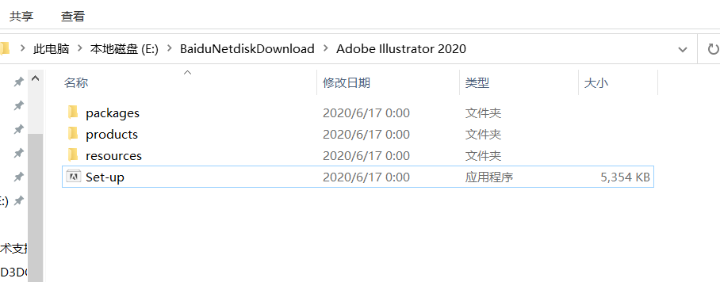
- 选择安装语言，安装位置；
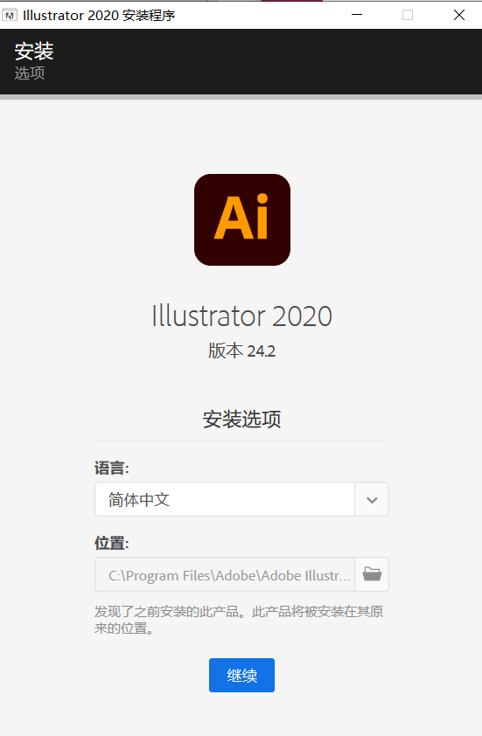
- 点击继续开始安装；
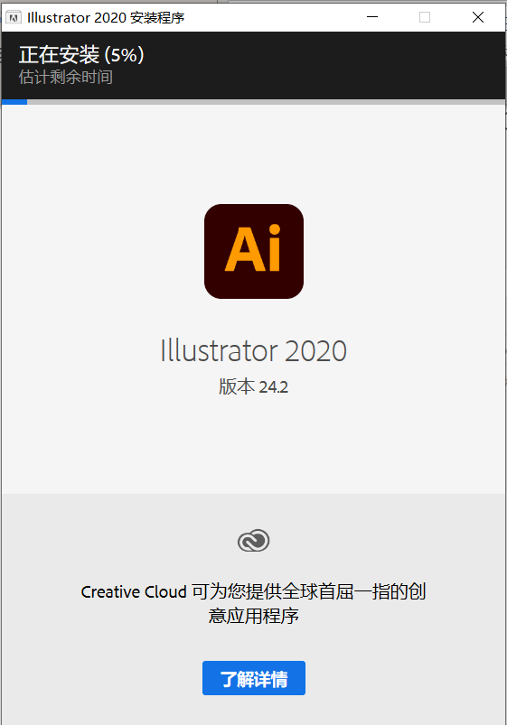
- 安装完成。
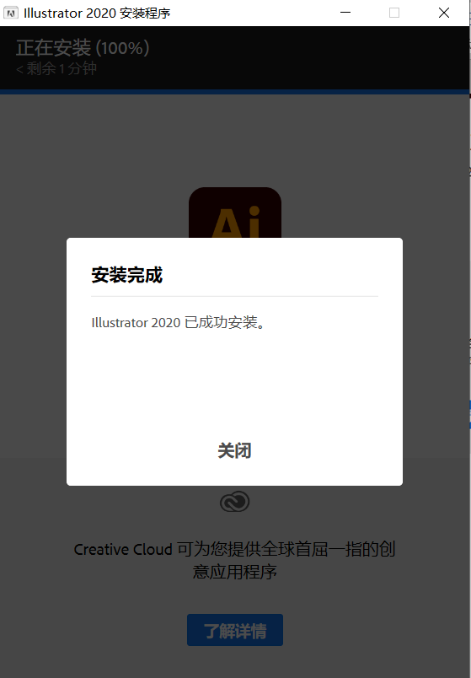

- 运行软件，连接校园网进行软件自动验证。

